107年度市售「兒童內褲」市場購樣檢測結果彙整表
項次 | 品名 | 廠牌 | 規格  型號 | 生產  國別 | 製造商、委製商或進口商  (含地址、電話) | 陳售地點  (商店名稱、地址、電話) | 價格  (單價  /元) | 中文標示  初步查核結果 | 品質檢測結果
1 | 復仇者聯盟系列兩入男童三角褲 | MARVEL | 貨號:ML-CF009  尺寸:S  年齡:3-5歲  身高:105-115 cm  腰圍:45-50 cm  顏色:白色及淡藍色  (2件1組) | 臺灣 | 唐企國際股份有限公司  地址:新北市中和區中山路2段407號3樓  電話:(02)22261234 | 寶貝園童裝  地址:花蓮市和平路425號  電話:(03)8322200 | 110 | ○中文標示 | 總評:○  ○游離甲醛  ○壬基酚聚氧乙烯醚(NPEO)及壬基酚(NP)  ○禁用之偶氮色料
2 | 男童內褲 | UNIQLO | 貨號:171-411078(83-06)  身高:125-135 cm  腰圍:53-59 cm  顏色:藍、綠及鐵色  (3件1組) | 中國  大陸 | 臺灣優衣庫有限公司  地址:新北市板橋區縣民大道2段68號15樓  電話:(02)89532486 | 遠東百貨(股)公司花蓮和平分公司B1 (UNIQLO)  地址:花蓮市和平路581號  電話:(03)8316702 | 390 | ○中文標示 | 總評:○  ○游離甲醛  ○壬基酚聚氧乙烯醚(NPEO)及壬基酚(NP)  ○禁用之偶氮色料
3 | 男童內褲 | PU KU Petit | 型號:P24900  年齡:12(11-13歲)  身高135-145 cm  顏色:白色  (3件1組) | 臺灣 | 雪弘實業股份有限公司  地址:新北市五股區中興路1段8號8樓之7  電話:(02)89769359 | 泑儒婦嬰用品(竣崴商號)  地址:花蓮縣吉安鄉建國路1段42號  電話:(03)8580139 | 108 | △中文標示  外包裝之標示洗燙處理方法「手洗或機械洗」圖案標示為「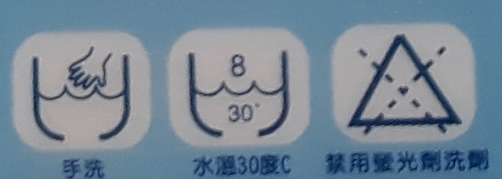」與規定「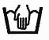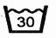」不符，且欠缺「紡織品專業維護」、「漂白」、「乾燥」、「熨燙及壓燙」等圖案。 | 總評:○  ○游離甲醛  ○壬基酚聚氧乙烯醚(NPEO)及壬基酚(NP)  ○禁用之偶氮色料
4  「○」表示符合規定；「△」表示中文標示初步查核不符合規定；＊表示實際檢測結果超出纖維成分標示含量±3 %。 | 波力女童精梳純棉內褲 | POLI | 型號: NO.7215  尺寸:120 cm  顏色:點點白及粉(2件1組) | 臺灣 | 冠凱實業股份有限公司  地址:新北市中和區立德街26巷3號  電話:(02)22288068 | 寶雅花蓮中正店  地址:花蓮市中正路339-1號  電話:(03)8343322 | 135 | ○中文標示 | 總評:○  ○游離甲醛  ○壬基酚聚氧乙烯醚(NPEO)及壬基酚(NP)  ○禁用之偶氮色料
5 | -- | Snoopy | 型號:NO.823164  尺寸:M/L  顏色:白色  (2件1組) | (未標示) | 儀大股份有限公司  地址:(未標示)  電話:(06)2618138 | 獎金童裝  地址:花蓮市公正街29號  電話:(03)8320055 | 100 | △中文標示  1.未標示製造商或進口商地址。  2.未標示生產國別。  3.洗燙處理方法:未標示「乾燥」及「熨燙及壓燙」等圖案，「手洗或機械洗」及「漂白」圖案分別標示為「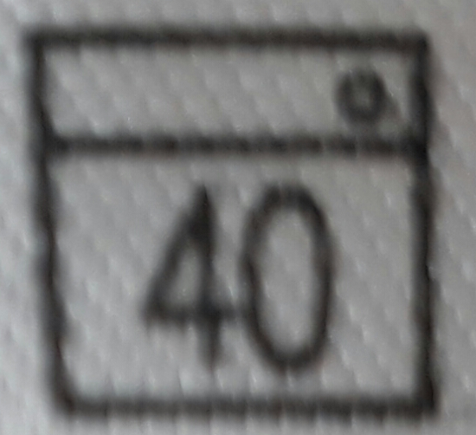、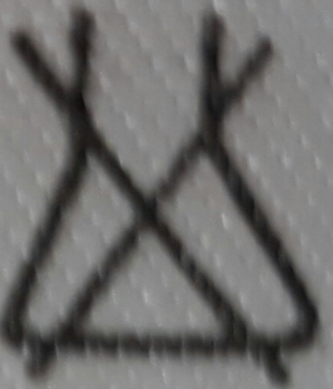」與規定「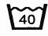、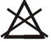」不符。  4.纖維成分標示與檢驗結果不一致。  纖維成分標示:棉100%  實際檢驗結果:  ＊聚酯纖維67.2 %  ＊棉32.8 % | 總評:○  ○游離甲醛  ○壬基酚聚氧乙烯醚(NPEO)及壬基酚(NP)  ○禁用之偶氮色料
6 | -- | Peppa Pig | 尺寸:M  年齡: 6-7歲  顏色:紅及藍色  (2件1組) | 中國  大陸 | (未標示進口商名稱、地址、電話) | 宜順兒童裝  地址:花蓮市公正街4-12號1樓  電話:(03)8345659 | 100 | △中文標示  1.未標示進口商名稱、地址、電話。  2.未以中文標示纖維成分名稱及生產國別。  3.洗燙處理方法「乾燥」圖案標示為「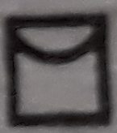」與規定不符。 | 總評:○  ○游離甲醛  ○壬基酚聚氧乙烯醚(NPEO)及壬基酚(NP)  ○禁用之偶氮色料
7  「○」表示符合規定；「△」表示中文標示初步查核不符合規定；＊表示實際檢測結果超出纖維成分標示含量±3 %。 | 亮亮森林女童三角內褲 | KU KU  Duckbill | 型號:KU2761  尺寸:4號  身高:115-125 cm  年齡7-9歲  顏色:粉紅、淡藍及白色(3件1組) | 臺灣 | 吉尼寶貝國際股份有限公司  地址:彰化市茄苳路2段290巷27號  電話:0800-223358 | 諾貝兒寶貝(股)吉安分公司  地址:花蓮縣吉安鄉中華路2段11號  電話:(03)8536772 | 231 | ○中文標示 | 總評:○  ○游離甲醛  ○壬基酚聚氧乙烯醚(NPEO)及壬基酚(NP)  ○禁用之偶氮色料
8 | 波麗狗兒童內褲 | Nice Wory | 型號:2212  尺寸:XXL  顏色:黑條紋及淡藍條紋(2件1組) | 臺灣 | 福星內衣有限公司  地址:嘉義市大溪路238號之2  電話:05-2380919 | 優童嬰幼館  地址:花蓮市主學里中正路247號1樓  電話:(03)8352561 | 99 | △中文標示  1.附縫之洗燙處理方法「紡織品專業維護」圖案標示為「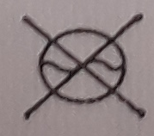」缺〝乾洗〞字樣與規定「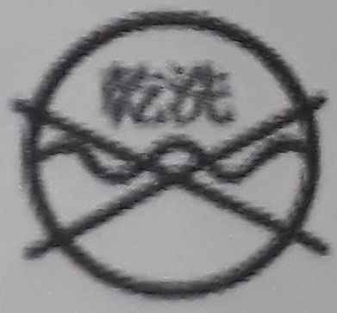」不符。  2.附縫之洗燙處理方法標示「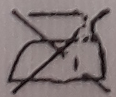(不可熨燙)」與外包裝「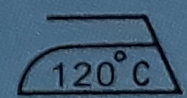(可120℃熨燙)」不一致，且欠缺外包裝所標之「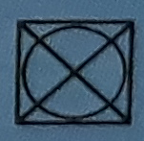(不可翻滾烘乾)」圖案。  3.纖維成分標示與檢驗結果不一致。  纖維成分標示:  棉70 %  聚酯纖維30 %  實際檢驗結果:  ＊棉17.9 %  ＊聚酯纖維65.3 %  ＊嫘縈 16.8 % | 總評:○  ○游離甲醛  ○壬基酚聚氧乙烯醚(NPEO)及壬基酚(NP)  ○禁用之偶氮色料
9 | 男童內褲 | ALAMODE | 型號:3525  尺寸:10號  身高:125-135 cm  顏色:藍及淡藍色(2件1組) | 臺灣 | 亞蘭夢藤國際設計股份有限公司  地址:新北市中和區員山路504號7樓之2  電話:(02)22266406 | 幼幼童裝  地址:花蓮市中華路237號  電話:(03)8310024 | 288 | △中文標示  附縫之洗燙處理方法標示「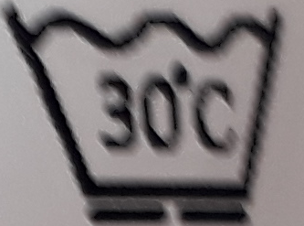(30℃弱速短程洗滌)」及「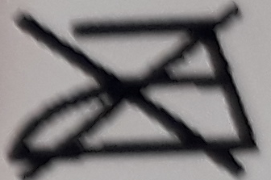(不可熨燙)」與外包裝「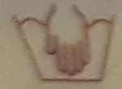(以手洗)」及「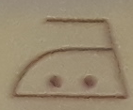(可150℃熨燙及壓燙)」不一致。 | 總評:○  ○游離甲醛  ○壬基酚聚氧乙烯醚(NPEO)及壬基酚(NP)  ○禁用之偶氮色料
10  「○」表示符合規定；「△」表示中文標示初步查核不符合規定；＊表示實際檢測結果超出纖維成分標示含量±3 %。 | 女三角內褲-繽紛世界 | AJ Hippo | 身高:120 cm  年齡:7-8歲  顏色:粉紅碎花及白色(2件1組) | 臺灣 | 福而美嬰童用品股份有限公司  地址:臺北市行愛路78巷28號3樓之3  電話:(02)87913372 | 童恩婦嬰用品專賣店  地址:花蓮市國聯里國聯二路116號1樓  電話:(03)8362658 | 224 | ○中文標示 | 總評:○  ○游離甲醛  ○壬基酚聚氧乙烯醚(NPEO)及壬基酚(NP)  ○禁用之偶氮色料
11 | Girls shorts | (未標示) | 身高:140 cm  年齡:6-7歲  顏色:白底花紋(2件1組) | 中國  大陸 | (未標示進口商名稱、地址、電話) | 親親寶貝精品童裝  地址:花蓮市中山路422之6號1樓  電話:(03)8340652 | 100 | △中文標示  1.未標示進口商名稱、地址、電話  2.吊牌未依規定標示洗燙處理方法。  3.纖維成分標示與檢驗結果不一致。  纖維成分標示:  綿 100 %  實際檢驗結果:  ＊棉93.2 %  ＊彈性纖維6.8 % | 總評:○  ○游離甲醛  ○壬基酚聚氧乙烯醚(NPEO)及壬基酚(NP)  ○禁用之偶氮色料
12 | 女童包褲 | DK | 身高:130 cm  腰圍:85-93  顏色:白底粉紅碎花(2件1組) | 臺灣 | 一王美內衣有限公司  地址:嘉義縣中埔鄉和美村後庄15號  電話:(05)2395571 | 志康聯合超市(股)公司瑞穗營業所  地址:花蓮縣瑞穗鄉中山路1段125號  電話:(03)8875227 | 109 | ○中文標示 | 總評:○  ○游離甲醛  ○壬基酚聚氧乙烯醚(NPEO)及壬基酚(NP)  ○禁用之偶氮色料
13 | 兒童彈性平口褲 | 野狼 | 貨號:8858  尺寸:M  顏色:黑色(2件1組) | 中國  大陸 | 永淋企業有限公司  地址:新北市中和區中山路2段327巷13號  電話:(02)82452888 | 真的好五金百貨行  地址:花蓮縣瑞穗鄉瑞美村中山路1段135號1樓  電話:0931****36 | 70 | ○中文標示 | 總評:○  ○游離甲醛  ○壬基酚聚氧乙烯醚(NPEO)及壬基酚(NP)  ○禁用之偶氮色料
14 | 米奇女平口褲 | MiCKEY MOUSE | 貨號:92182  尺寸:XL  顏色:粉底白點及水藍底白點(2件1組) | 臺灣 | (未標示製造商或委製商名稱、地址、電話)  經銷商：  天堂鳥企業有限公司  地址:新北市新莊區化成路275號  電話:(02)29972600 | 地址:花蓮縣瑞穗鄉中山路1段121號  電話:(03)8872407 | 100 | △中文標示  1.未標示製造商或委製商名稱、地址、電話。  2.洗燙處理方法:附縫及吊牌「紡織品專業維護」圖案標示為「」缺〝乾洗〞字樣與規定「」不符。 | 總評:○  ○游離甲醛  ○壬基酚聚氧乙烯醚(NPEO)及壬基酚(NP)  ○禁用之偶氮色料
15  「○」表示符合規定；「△」表示中文標示初步查核不符合規定；＊表示實際檢測結果超出纖維成分標示含量±3 %。 | 童內褲 | 黑格爾  (HEGEL) | 型號:6641  尺寸:S  腰圍:62-70 cm  顏色:藍底星及水藍底星(2件1組) | 臺灣 | 廣大內衣有限公司  地址:臺南市東區勝利路447之1號  電話:(06)2003951 | 寶雅花蓮中山店  地址:花蓮市中山路269號  電話:(03)8316666 | 139 | ○中文標示 | 總評:○  ○游離甲醛  ○壬基酚聚氧乙烯醚(NPEO)及壬基酚(NP)  ○禁用之偶氮色料
16 | 女童針織內褲 | NET | 型號:3-0210W117  尺寸:8  身高:125-135 cm  臀圍:66-74 cm  顏色:淡粉、淺灰及白色(3件1組) | 中國  大陸 | 主富服裝股份有限公司  地址:臺北市松山區八德路3段20號2樓  電話:0800-211156 | 主富服裝(股)公司花蓮一店分公司  地址:花蓮市中正路581號  電話:(03)8345536 | 299 | ○中文標示 | 總評:○  ○游離甲醛  ○壬基酚聚氧乙烯醚(NPEO)及壬基酚(NP)  ○禁用之偶氮色料
17 | 兒童內褲 | 小花雕 | 型號:2100  尺寸:140(L)  顏色:淡粉、黃粉及橘粉(3件1組) | 臺灣 | 徠達有限公司  地址:嘉義市民生南路841巷15號  電話:(05)2858161 | 一二三童裝  地址:花蓮縣玉里鎮和平路118號  電話:(03)8886877 | 100 | △中文標示  纖維成分名稱標示「polyester吸排紗」與規定名稱「聚酯纖維」不符。 | 總評:○  ○游離甲醛  ○壬基酚聚氧乙烯醚(NPEO)及壬基酚(NP)  ○禁用之偶氮色料
18 | 男童內褲 | 洋萌 | 型號:3605  尺寸:2XL  身高:150 cm  腰圍:80 cm  顏色:淡藍白條紋、淡黃白條紋及白底花(3件1組) | (未標示) | (未標示製造商或進口商名稱、地址、電話) | 宇宇精品童裝  地址:花蓮市大禹街59號  電話:(03)8350599 | 250 | △中文標示  1.未標示製造商或進口商名稱、地址、電話。  2.未標示生產國別。  3.未以中文標示纖維成分名稱。 | 總評:○  ○游離甲醛  ○壬基酚聚氧乙烯醚(NPEO)及壬基酚(NP)  ○禁用之偶氮色料
19 | Ladies Underwear | AnBei xiona | 尺寸:XL  顏色:淡粉及淡黃(2件1組) | (未標示) | (未標示製造商或進口商名稱、地址、電話) | 知禹鞋店  地址:花蓮市大禹街49號  電話:(03)8321279 | 100 | △中文標示  1.未標示製造商或進口商名稱、地址、電話。  2.未標示生產國別。  3.洗燙處理方法缺「乾燥」圖案。  4.纖維成分名稱標示「氨纶」與規定名稱「彈性纖維」不符。 | 總評:○  ○游離甲醛  ○壬基酚聚氧乙烯醚(NPEO)及壬基酚(NP)  ○禁用之偶氮色料
「○」表示符合規定；「△」表示中文標示初步查核不符合規定；＊表示實際檢測結果超出纖維成分標示含量±3 %。
備註：
1.品質檢測：依據國家標準CNS 15290「紡織品安全規範(一般要求)」檢測「游離甲醛」、「壬基酚聚氧乙烯醚(NPEO)及壬基酚(NP)」及「禁用之偶氮色料」等項目。
（1）「游離甲醛」項目：與皮膚直接接觸之紡織品類限量值75 mg/kg以下。
（2）「壬基酚聚氧乙烯醚(NPEO)」及「壬基酚(NP)」項目：含量均不得超過1,000 mg/kg。
（3）「禁用之偶氮色料」項目：含量不得超過30 mg/kg。
2.中文標示初步查核：
（1）依據「服飾標示基準」第3點規定應標示項目如下：
A國內產製者，應標示製造廠商名稱、電話及地址；其為進口者，應標示進口廠商名稱、電話及地址。
B尺寸或尺碼。
C生產國別(製品主要製程地之生產國別)。
D纖維或羽絨成分。
E洗燙處理方法：應包含「手洗或機械洗」、「紡織品專業維護」、「漂白」、「乾燥」、「熨燙及壓燙」之圖案。
註：依據「服飾標示基準」第6點標示方法如下：
—以上A、B規定之應行標示事項，應於商品本體上附縫標籤、附掛或於內外包裝上標明之，惟嬰兒衣物及內著類得以附掛、說明書、貼標等其他顯著方式標示之。
—以上C、D、E規定之應行標示事項，應採用經洗滌後不破損，字體不褪色之標籤，附縫於商品本體上，其位置應明顯易見。其為包裝商品時，並應於外包裝上標明之。
（2）「纖維成分及含量」項目：依據「服飾標示基準」規定，纖維成分重量百分比許可差應在上下百分之三以內，並依據國家標準CNS 2339-1「纖維混用率試驗法－第1部：纖維鑑別」、CNS 2339-2「纖維混用率試驗法－第2部：纖維混用率」檢測「纖維成分」及含量。
3.本次檢驗件數共19件。
（1）品質檢測結果：「游離甲醛」、「壬基酚聚氧乙烯醚(NPEO)及壬基酚(NP)」及「禁用之偶氮色料」等檢測結果全數符合規定。
（2）中文標示初步查核：中文標示經初步查核計10件(項次3、5、6、8、9、11、14、17、18、19)不符合「服飾標示基準」之規定，不符合情形如下：
A項次3：外包裝之洗燙處理方法於「手洗或機械洗」圖案標示為「」與規定「」不符，且欠缺「紡織品專業維護」、「漂白」、「乾燥」、「熨燙及壓燙」等圖案。
B項次5：未標示製造商或進口商地址、生產國別，及洗燙處理方法之「乾燥」及「熨燙及壓燙」等圖案，另「手洗或機械洗」及「漂白」圖案分別標示為「、」與規定「、」不符；纖維成分標示與檢驗結果不一致。
C項次6：未標示進口商名稱、地址、電話；未以中文標示纖維成分名稱及生產國別，另洗燙處理方法「乾燥」圖案標示為「」與規定不符。
D項次8：附縫之洗燙處理方法於「紡織品專業維護」圖案標示為「」缺〝乾洗〞字樣與規定「」不符，且洗燙處理方法標示「(不可熨燙)」與外包裝「(可120℃熨燙)」不一致，又欠缺外包裝所標之「(不可翻滾烘乾)」圖案，另纖維成分標示與檢驗結果不一致。
E項次9：附縫之洗燙處理方法標示「(30℃弱速短程洗滌)」及「(不可熨燙)」與外包裝「(以手洗)」及「(可150℃熨燙及壓燙)」不一致。
F項次11：未標示進口商名稱、地址、電話；吊牌未依規定標示洗燙處理方法，另纖維成分標示與檢驗結果不一致。
G項次14：未標示製造商或委製商名稱、地址、電話，另附縫及吊牌之洗燙處理方法於「紡織品專業維護」圖案標示為「」缺〝乾洗〞字樣與規定「」不符。
H項次17：纖維成分名稱標示「polyester吸排紗」與規定名稱「聚酯纖維」不符。
I 項次18：未標示製造商或進口商名稱、地址、電話、生產國別，以及未以中文標示纖維成分名稱。
J 項次19：未標示製造商或進口商名稱、地址、電話、生產國別，及洗燙處理方法欠缺「乾燥」圖案，另纖維成分名稱標示「氨纶」與規定名稱「彈性纖維」不符。

